HARJU MAAKOND, RAASIKU VALD, IGAVERE KÜLA, MÄNNI, MÄNNIPÕLLU JA PÕLDVUTI KINNISTUTE

DETAILPLANEERINGUTE. ILLUSTRATIIVNE JOONIS 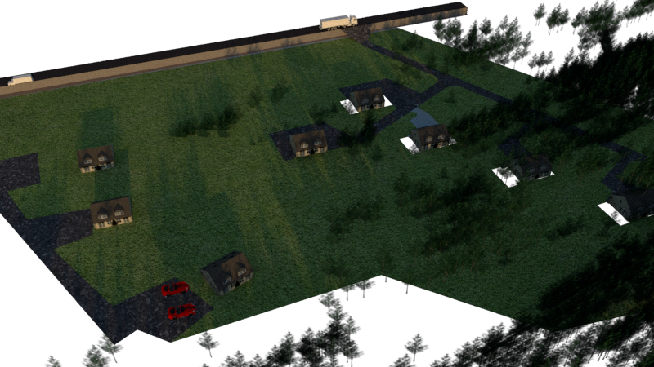1